ДИСЦИПЛИНА | Технологическая (проектно-технологическая) практика
ИНСТИТУТ | ИПТИП
КАФЕДРА | Индустриального программирования
ВИД УЧЕБНОГО МАТЕРИАЛА | Методические указания
ПРЕПОДАВАТЕЛЬ | Астафьев Рустам Уралович
СЕМЕСТР | 1 семестр, 2025/2026 уч. год
ТЕМА | Отчет по практике в ИТ-отрасли
ГРУППА | ЭФБО-06-22
СТУДЕНТ | Звонков А.А.

СОДЕРЖАНИЕ

СОДЕРЖАНИЕ 2
ВВЕДЕНИЕ 3
ПЕРЕЧЕНЬ ВЫПОЛНЕННЫХ РАБОТ 4
1. Разработка адаптивного парсер pdf-файлов 4
2. Разделение данных на чанки для RAG 6
3. Добавление retrieval в пайплайн RAG 9
4. Добавление мониторинга для тестирования устройства 11
5. Исправление бага с mipi камерой 12
ЗАКЛЮЧЕНИЕ 14

ВВЕДЕНИЕ
Современная информационная технологическая отрасль характеризуется не только стремительным развитием инструментов и методологий, но и возрастающими требованиями к способности специалистов интегрироваться в реальные производственные процессы. В этом контексте практика выступает критически важным элементом подготовки будущих IT-специалистов, выполняя роль связующего моста между академическим образованием и профессиональной деятельностью. Её фундаментальная задача — трансформировать абстрактные теоретические концепции в практические навыки, востребованные на рынке труда.
Основной целью данной практики являлось погружение в корпоративную среду для получения комплексного представления о принципах функционирования IT-компании, жизненном цикле разработки программного обеспечения и ролевых моделях внутри проектных команд. К ним относятся работа с системами управления проектами, участие в процессах планирования и контроля, использование систем контроля версий, следование стандартам код-стайла и процедурам код-ревью, а также развитие навыков командного взаимодействия.
Практика предоставила уникальную возможность наблюдать и непосредственно участвовать в решении прикладных бизнес-задач, что позволило осознать многогранность IT-продукта: от технического задания и архитектурных решений до этапов тестирования, развертывания и технической поддержки. Этот опыт способствовал не только углублению профильных технических знаний, но и развитию так называемых «гибких навыков»: профессиональной коммуникации, тайм-менеджмента и ответственности за порученный участок работы. Таким образом, практика стала катализатором профессионального самоопределения, позволив соотнести полученные в университете знания с реальными требованиями индустрии и наметить траекторию дальнейшего роста.

ПЕРЕЧЕНЬ ВЫПОЛНЕННЫХ РАБОТ

1. Разработка адаптивного парсера для pdf
Дата выдачи: 5 ноября 2025 г.
Автор задачи: Шукшин К.В., руководитель отдела R&D.
Срок для исполнения: 5 рабочих дней.
В RAG системе отсутствует инструмент для извлечения информации по проектам. Необходимо реализовать модуль парсинга, позволяющий менеджерам загружать PDF-файлы с информацией по проектам компании, для формирования базы знаний и улучшения качества ответов LLM + RAG. Функционал должен включать проверку типа файлов и отображение отчета об успешных и ошибочных записях.
Описание выполненных работ:
На начальном этапе проведен анализ предметной области, в результате которого идентифицированы два принципиально различных класса входных PDF-документов: Программно сгенерированные файлы (файлы созданные программным путем, с внутренней текстовой структурой) и сканы pdf (файлы, представляющие собой растровые или векторные изображения, полученные в результате сканирования физических носителей).
По результатам анализа принято решение о реализации модуля с поэтапным внедрением функционала. В рамках первой итерации разработка сфокусирована на обработке программно сгенерированных pdf-файлов. Обработка сканов запланирована на последующие итерации в рамках roudmap проекта, с созданием или интеграции полноценного OCR.
Далее была разработана логика извлечения текстовых данных из программно сгенерированных pdf-файлов, которая включает несколько последовательных стадий. Первая стадия - это извлечение текстовых данных из файла. Вторая стадия – объединение отдельных извлеченных элементов в одно представление текста. Третья - добавление извлеченных данных в NoSql базу данных MongoDB.
Для парсинга программно сгенерированных pdf-файлов была использована специализированная библиотека для парсинга программно сгенерированных файлов - PyPdf. С помощью функционала библиотеки был написан скрипт извлечения текстовых данных из файла. В случае ошибки чтения файла создавалась запись в лог-файле. Каждый извлеченный элемент файла (отдельное предложение, абзац и тд.) складывался с ранее извлеченными элементами, тем самым формируя текстовый объект.
В случае если текстовый объект был не пустым создавался новый объект в NoSql базе данных. Пользовательский интерфейс был реализован в рамках ранее созданного пользовательского интерфейса на базе Streamlit. Был интегрирован модуль в логику Streamlit с обработкой логики формы для загрузки файла. После обработки система отображает пользователю подробный отчет, визуально разделяющий успешно импортированные записи и строки с ошибками, что позволяет менеджерам получить информацию о проведенной обработке.
Фактический срок реализации задачи составил 4 рабочих дня.
Фрагмент кода, написанного в рамках реализации данной задачи представлен на Рисунке 1.
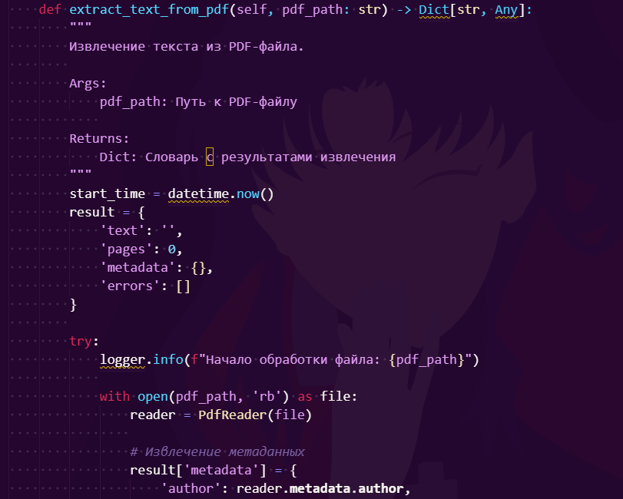
Рисунок 1 – Фрагменты кода валидации
Комментарий принимающего лица:
«Разработанный модуль полностью соответствует техническому заданию. Код написан чисто, следует стандартам проекта, и снабжен комментариями. Модуль успешно прошел тестирование и интегрирован в основную ветку разработки».

2. Разделение данных на чанки для дальнейшего поиска для RAG-системы
Дата выдачи: 10 ноября 2025 г.
Автор задачи: Шукшин К.В., руководитель отдела R&D.
Срок для исполнения: 3 рабочих дня.
Для реализации RAG-системы (Retrieval-Augmented Generation) на основе документации и проектов компании необходимо было подготовить данные для эффективного поиска. Ключевой этап — создание векторного индекса, который позволяет находить семантически близкие фрагменты текста по запросу пользователя.
Технологический стек: Python, библиотеки LangChain/LLamaIndex, векторная база данных Qdrant.
Описание выполненных работ:
На первом этапе был проведен анализ структуры и содержания исходных данных (техническая документация, отчеты). На основе этого анализа определен оптимальный подход к индексированию, центральным элементом которого является сегментация (чанкинг) исходных текстов.
Основная задача чанкирования - разделение данных на логически связные фрагменты (чанки) оптимального размера для сохранения контекста и обеспечения точности поиска. Слишком крупные чанки могут содержать избыточную информацию и снижать релевантность, а слишком мелкие — терять смысловую целостность.
Были выполнены следующие шаги:
- Получение доступа к текстовым данным из MongoDB.
- Стратегия сегментации: Выбрана и реализована стратегия рекурсивного чанкирования с перекрытием. Данный метод обеспечивает разделение текста по иерархии разделителей (например, заголовки, абзацы), сохраняя структурную логику документа. Перекрытие чанков предотвращает потерю контекста на границах фрагментов.
- Настройка параметров: Экспериментально подобраны ключевые параметры: размер чанка (chunk size) и величина перекрытия (chunk overlap), обеспечивающие баланс между детализацией и полнотой информации.
- Векторизация и загрузка в базу данных: Сегментированные текстовые фрагменты с помощью эмбеддинг-модели преобразованы в векторные представления. Полученные векторы вместе с метаданными (источник, название документа) загружены в векторную БД Qdrant, что создало основу для высокоскоростного поиска похожих векторов.

Фактический срок реализации задачи составил 2 рабочих дня.
Пример кода для чанкирования представлен на Рисунке 2.
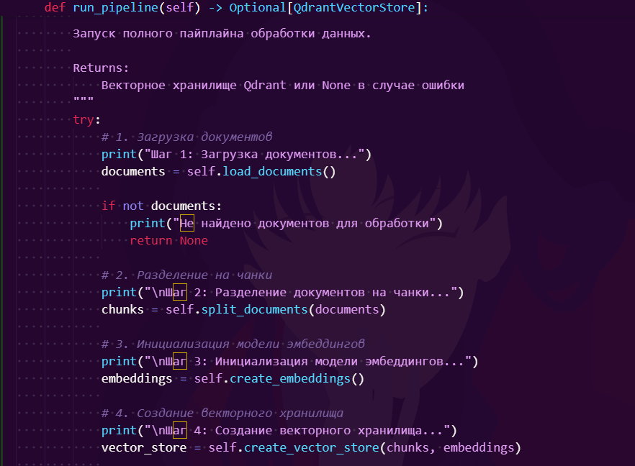

Рисунок 2 – пример кода
Комментарий принимающего лица:
«Разработанный модуль полностью соответствует техническому заданию. Код написан чисто, следует стандартам проекта, и снабжен комментариями. Модуль успешно прошел тестирование и интегрирован в основную ветку разработки».

3. Добавление retrieval части в пайплайн для осуществления векторного поиска по базе данных.
Дата выдачи: 17 ноября 2025 г.
Автор задачи: Шукшин К.В., руководитель отдела R&D.
Срок для исполнения: 5 рабочих дней.
Для реализации RAG-системы на основе документации и проектов компании необходимо было интегрировать модуль поиска релевантных документов во время запроса пользователя. Ключевой этап - создание векторного индекса, который позволил находить семантически близкие фрагменты текста по запросу пользователя.

Описание выполненных работ:
Была спроектирована и внедрена retrieval-подсистема, которая выступает связующим звеном между векторным индексом и генеративной моделью. Ее основная задача — максимально точно и быстро находить информацию, контекстуально соответствующую запросу пользователя, для последующего формирования ответа.
Ключевой принцип работы — преобразование запроса в векторное представление с помощью той же эмбеддинг-модели, что использовалась при индексировании, и поиск ближайших соседей в векторном пространстве Qdrant по метрике косинусного сходства.
Были выполнены следующие шаги:
Проектирование архитектуры retrieval-модуля: Определены основные компоненты: инициализация подключения к БД, обработчик запросов, поисковый движок и постобработка результатов.
Реализация ядра семантического поиска: Настроено и протестировано базовое векторное сходство (similarity_search). Реализован алгоритм Maximum Marginal Relevance (MMR) для обеспечения диверсификации результатов и избегания дублирования информации в возвращаемых чанках.
Разработка системы фильтрации: Реализован механизм фильтрации по метаданным (например, тип документа, проект, дата создания), позволяющий сужать область поиска и повышать релевантность результатов в рамках конкретных бизнес-сценариев.
Интеграция с LangChain: Создана обертка QdrantLangChainRetriever для бесшовного использования разработанного модуля в цепочках LangChain (например, RetrievalQA), что позволило объединить retrieval и generation в единый рабочий пайплайн.

Фактический срок реализации задачи составил 5 рабочих дней.
Пример кода представлен на Рисунке 3.
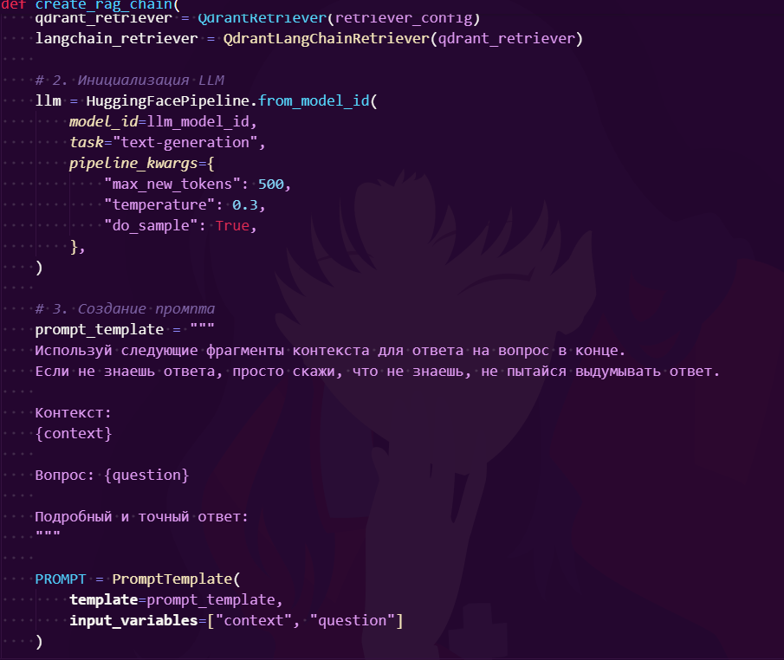
Рисунок 3 – пример кода цепочки

Комментарий принимающего лица:
«Разработанный модуль полностью соответствует техническому заданию. Код написан чисто, следует стандартам проекта, и снабжен комментариями. Модуль успешно прошел тестирование и интегрирован в основную ветку разработки».

4. Добавление мониторинга для тестирования устройства.
Дата выдачи: 24 ноября 2025 г.
Автор задачи: Шукшин К.В., руководитель отдела R&D.
Срок для исполнения: 5 рабочих дней.
Для контроля и анализа хода промышленных испытаний устройства была разработана и внедрена система мониторинга в реальном времени. Данная система обеспечивает непрерывный сбор телеметрии, её структурированное хранение и наглядную визуализацию ключевых метрик для оперативной оценки работоспособности и характеристик тестируемого оборудования.
Описание выполненных работ:
Была спроектирована и развернута сквозная инфраструктура мониторинга, решающая задачу преобразования потоков "сырых" данных с устройства в удобные для анализа интерактивные дашборды. Ключевым требованием являлась минимальная задержка (near real-time) для возможности оперативного реагирования на аномалии в процессе испытаний.

Архитектура системы основана на последовательной обработке данных:

Устройство → Modbus TCP сервер (источник данных)

Modbus сервер → Telegraf (агент сбора и преобразования)

Telegraf → InfluxDB (централизованное хранилище)

InfluxDB → Chronograf (визуализация и анализ)

Фактический срок реализации задачи составил 5 рабочих дней.
Визуализация дашбордов ChronoGraf представлена на Рисунке 4.
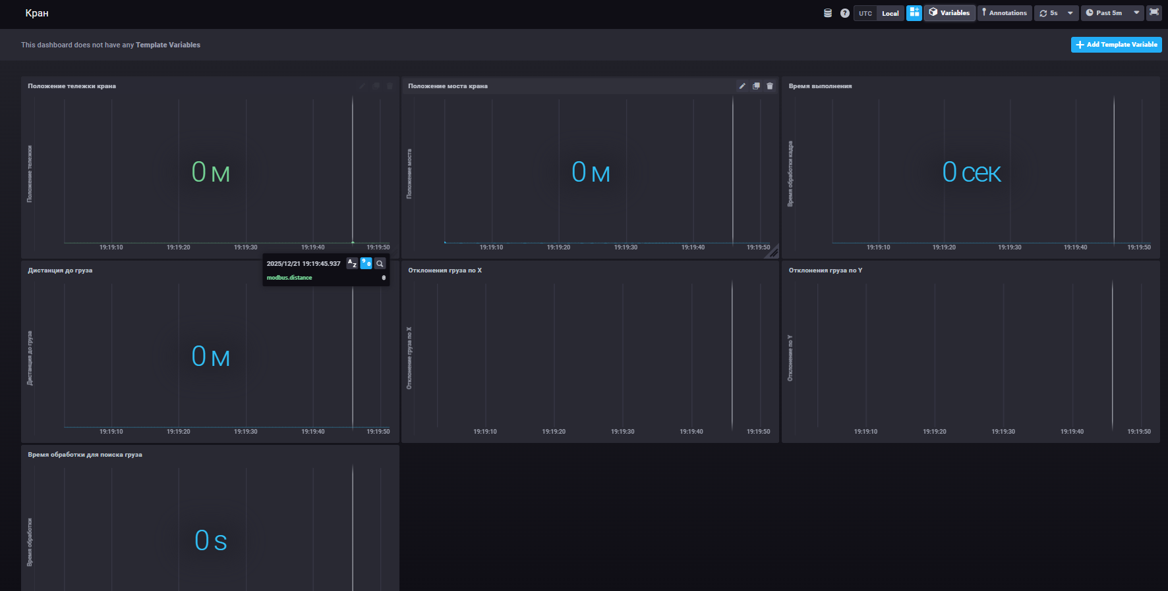
Рисунок 5 – пример визуализации дашбордов
Комментарий принимающего лица:
«Разработанный модуль полностью соответствует техническому заданию. Код написан чисто, следует стандартам проекта, и снабжен комментариями. Модуль успешно прошел тестирование и интегрирован в основную ветку разработки».

5. Исправить баг с получением изображения с mipi камеры.
Дата выдачи: 1 декабря 2025 г.
Автор задачи: Шукшин К.В., руководитель отдела R&D.
Срок для исполнения: 3 рабочих дня.
Во время тестирования камер от нового производителя был выявлен критический баг: при получении доступа к потоку камеры, получаемое изображение являлось: “зеленым квадратом”. Необходимо исправить баг с изображением, чтобы выводилось изображение местности, которую захватывает камера.

Описание выполненных работ:
Для устранения критического дефекта в работе камер нового производителя, проявляющегося в отображении "зеленого квадрата" вместо видеопотока, был проведен комплексный анализ и отладка программного и аппаратного взаимодействия.
В ходе анализа было выявлено, что это распространенный баг для камер подключаемых по mipi csi порту.
Решение заключалось в использовании нестандартного способа считывания изображения в программном коде, через использование Gstreamer pipeline.
Фактический срок реализации задачи составил 3 рабочих дня.
Пример код решения проблемы на Рисунке 5.
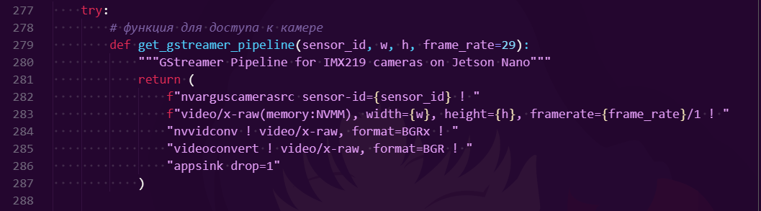
Рисунок 5 – пример кода исправления бага
Комментарий принимающего лица:
«Баг успешно закрыт. Код написан чисто, следует стандартам проекта, и снабжен комментариями. Исправления успешно прошли тестирование и были интегрированы в основную ветку разработки».

ЗАКЛЮЧЕНИЕ
Подводя итоги производственной практики, можно констатировать, что поставленные цели были успешно достигнуты. Основным результатом стало приобретение целостного понимания организации трудового процесса в современной IT-компании и отработка ключевых профессиональных компетенций, актуальных для широкого спектра специальностей в отрасли. Ценность полученного опыта заключается не столько в освоении конкретного технологического стека или инструмента, сколько в формировании системного подхода к решению задач и усвоении корпоративной культуры разработки.
За период практики был получен практический опыт работы в распределенной команде по гибким методологиям, что позволило на собственном опыте изучить принципы инкрементальной разработки, итеративного планирования и важность постоянной коммуникации между всеми участниками проекта. Выполнение задач в рамках реального продукта потребовало соблюдения установленных регламентов, следования принципам обеспечения качества и понимания того, как индивидуальный вклад интегрируется в общий бизнес-результат. Это сформировало представление о взаимосвязи между техническими решениями, пользовательским опытом и коммерческой эффективностью продукта.
Таким образом, прохождение практики стало значимым этапом в профессиональном становлении. Оно не только позволило закрепить и расширить теоретическую базу, полученную в университете, но и сформировало четкое понимание дальнейших шагов для развития в выбранной профессиональной области. Приобретенные навыки командной работы, управления задачами и решения прикладных проблем являются универсальным фундаментом, который будет востребован независимо от выбранной в будущем IT-специализации.

